OBJAVA ZA MEDIJE

GLAVNI TAJNIK HAZU I PREDSJEDNIK EUROMEDITERANSKE AKADEMSKE MREŽE (EMAN) AKADEMIK PAVAO RUDAN SUDJELOVAO NA SIMPOZIJU ISTRAŽIVANJE ISTOVJETNOSTI MEDITERANSKE REGIJE U ISTANBULU

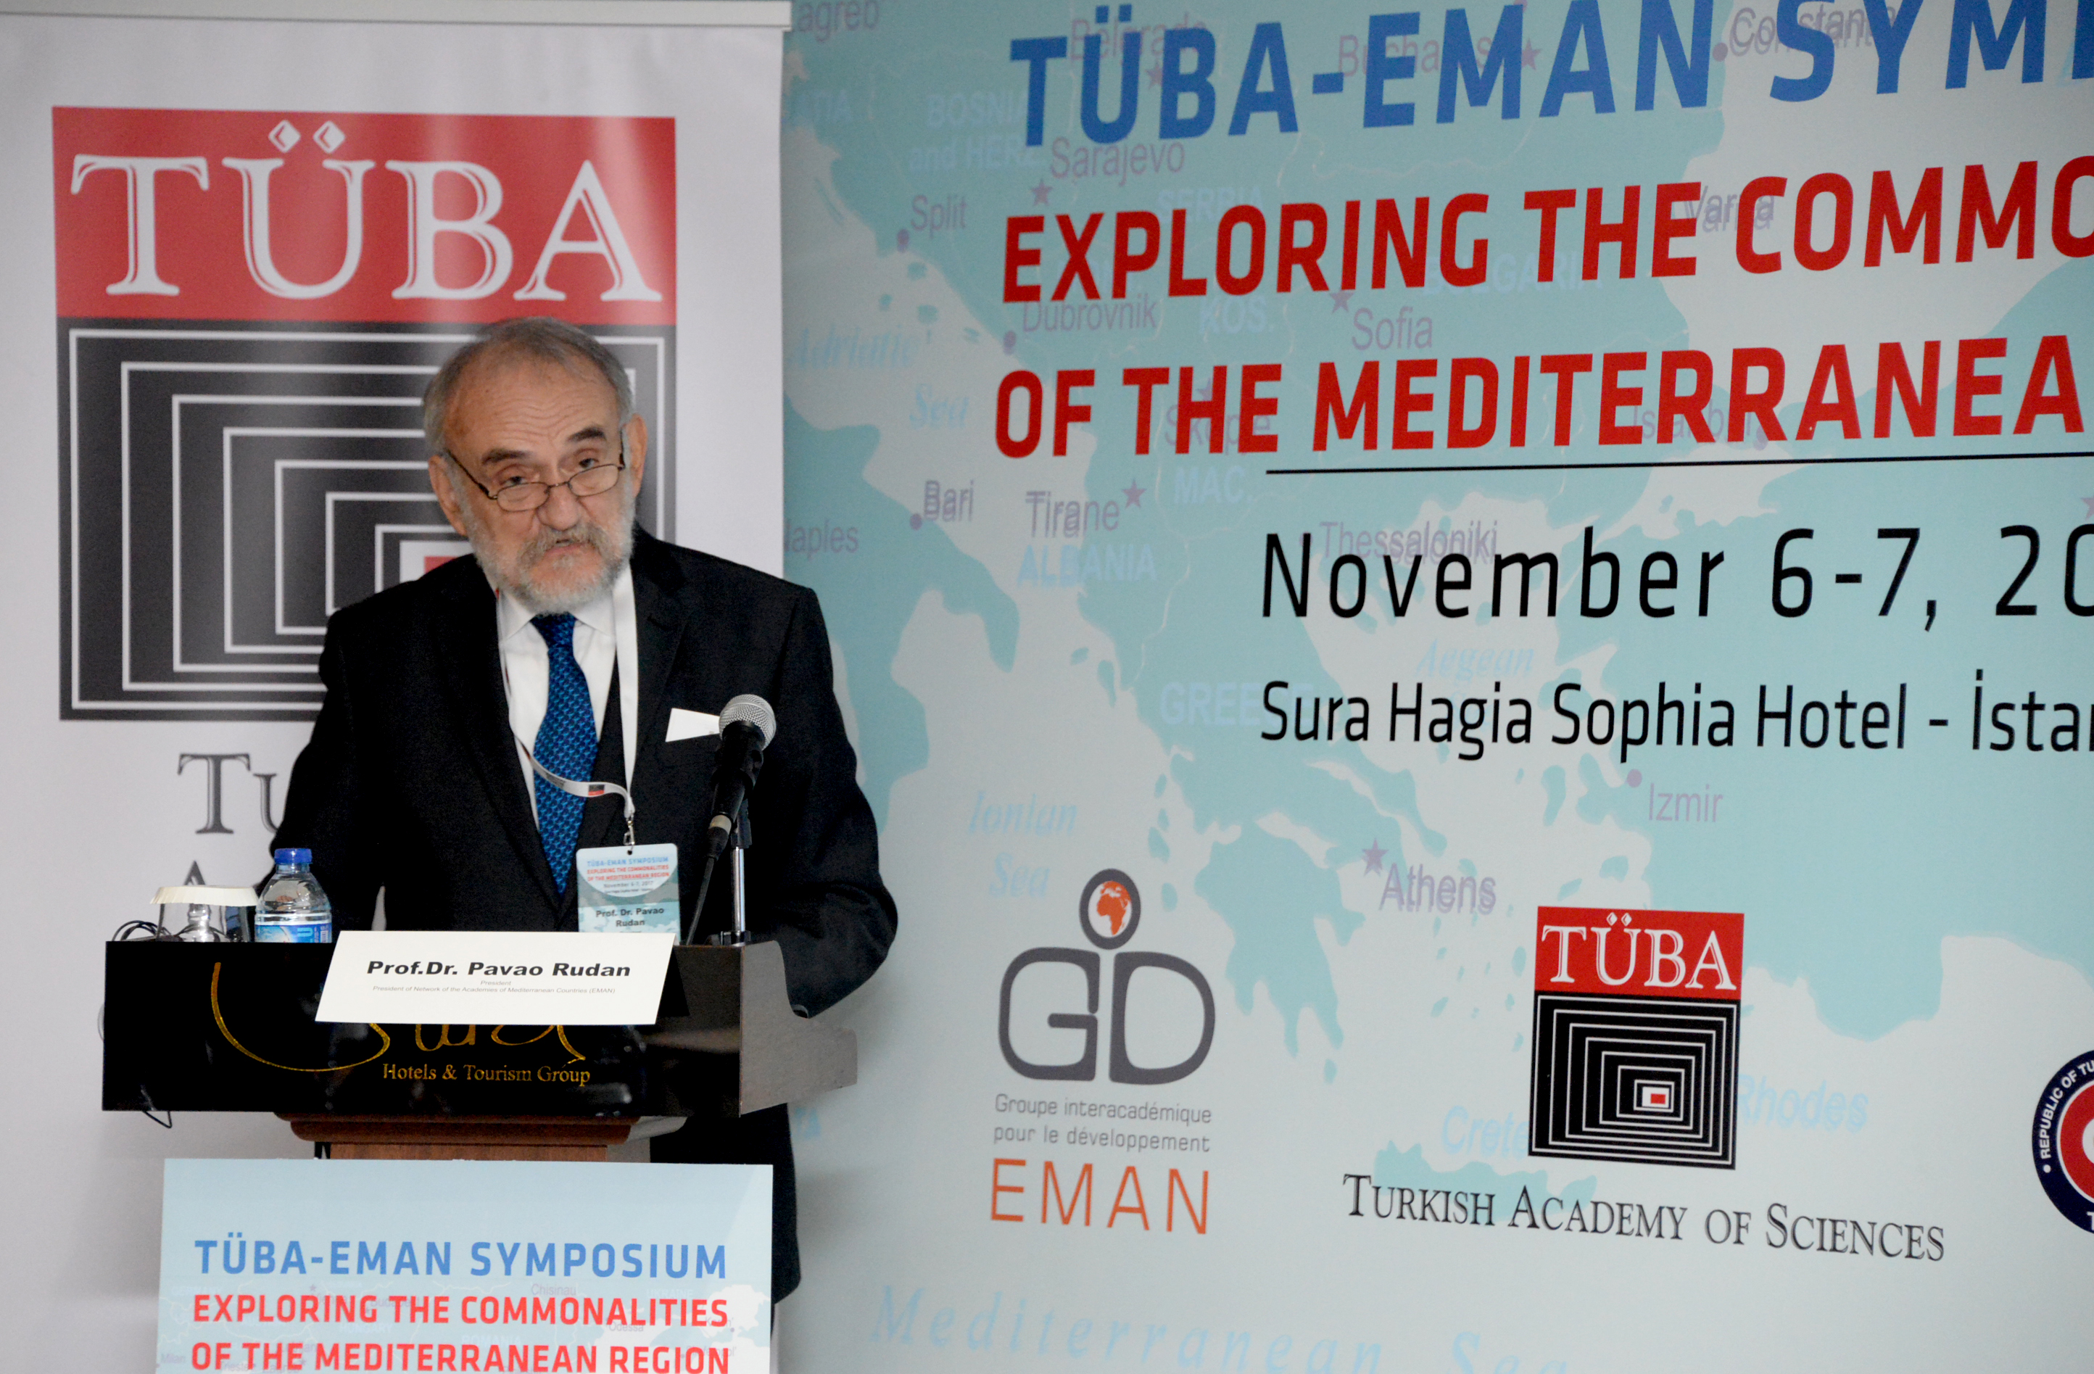

Zagreb, 10. studenog 2017. – Glavni tajnik Hrvatske akademije znanosti i umjetnosti akademik Pavao Rudan koji je ujedno i predsjednik Euromediteranske akademske mreže (EMAN) sudjelovao je na simpoziju Istraživanje istovjetnosti mediteranske regije održanom 6. i 7. studenog u Istanbulu u organizaciji EMAN-a i Turske akademije znanosti (TÜBA). EMAN je neovisna, nevladina i neprofitna mreža koja okuplja akademije znanosti mediteranskih zemalja. Glavni joj je cilj promicanje rasta i koordinacija mediteranskoga znanstvenog prostora. Akademik Rudan obnaša dužnost predsjednika EMAN-a u mandatu 2016. – 2019., a u svom je govoru podsjetio na povijesne veze hrvatskog naroda s Carigradom koje sežu još u doba doseljenja Hrvata u sedmom stoljeću, istaknuvši i važnost zapisa bizantskog cara Konstantina Porfirogeneta o najstarijoj hrvatskoj povijesti. „Hrvati su se vrlo brzo nakon doseljenja pomiješali sa starosjediocima i ukorijenili se na jadranskom dijelu Mediterana kao pomorski narod koji baštini tradiciju antike“, kazao je akademik Rudan. Spomenuo je da se u Istanbulu, u knjižnici Topkapi saraja, čuva najbogatiji i najljepše urešeni hrvatski glagoljski rukopis, Hrvojev misal koji se smatra najljepšom knjigom ikad napisanom hrvatskim jezikom. Akademik Rudan se osvrnuo i na višestoljetne veze Hrvata i Turaka koji danas traže ono što ih spaja, posebno na području kulture, znanosti, umjetnosti, spomenuvši da se posljednjih godina u Hrvatskoj otkrivaju mnogi manje poznati tragovi osmanske kulture, posebno u graditeljstvu i urbanizmu. Istaknuo je i intenzivne političke i trgovinske veze Osmanskog carstva s Dubrovačkom Republikom, a spomenuo je i turskog putopisca Evliju Ćelebiju koji je u 17. stoljeću opisao mnoge hrvatske krajeve.
Akademik Rudan je kazao i da Hrvatska akademija od 1927. posjeduje Orijentalnu zbirku koja čuva 2100 kodeksa nastalih u razdoblju od 13. do 19. stoljeća, jednu od najvećih zbirki arapskih, osmanskih turskih i perzijskih rukopisa u jugoistočnoj Europi.
Voditeljica Orijentalne zbirke HAZU dr. sc. Tatjana Paić-Vukić na simpoziju je održala izlaganje o Hermanu Dalmatinu i prijenosu znanja na srednjovjekovnom Mediteranu u kojem je podsjetila na važnost ovog hrvatskog učenjaka iz 12. stoljeća za razmjenu znanstvenih i filozofskih spoznaja između islamskog svijeta i Europe. Sa svojim suradniom Robertom iz Kettona putovao je na Bliski istok i s aparskog na latinski preveo Kuran.
Član suradnik HAZU povjesničar i turkolog prof. dr. sc. Nenad Moačanin pripremio je izlaganje o stanovništvu Osmanskog carstva u 16. stoljeću u kojem je obradio i o trgovinske veze europskih zemalja pod osmanskom vlašću s ostalim zemljama Europe. Pojasnio je da su zemlje na Balkanu malo sudjelovale u tadašnjem europskom gospodarstvu, dok su važnu ulogu u opskrbi njemačkih i talijanskih zemalja imale podunavske kneževine (Vlaška i Moldavija) kao vazali Osmanskog canstva.

Marijan Lipovac
Ured za odnose s javnošću i medije HAZU

